Konspekt zajęć

Blok tematyczny: Witaj, wiosno!
Temat dnia: Ja nie choruję!
Grupa wiekowa: 4-latki
Data: 25.03.2020 r.

Cele ogólne:
- uświadomienie dzieciom potrzeby ruchu dla utrzymania zdrowia,
- kształtowanie odpowiedzialności za własne zdrowie,
- kształtowanie umiejętności samodzielnego ubierania się,
- kształtowanie umiejętności łączenia przyczyny ze skutkiem,
- kształtowanie poczucia rytmu, wyobraźni i ekspresji ruchowej.

Cele szczegółowe:
Dziecko:
- wymienia pory roku,
- zapamiętuje słowa piosenki,
- uważnie słucha opowiadania i odpowiada na pytania do jego treści;
- nazywa poszczególne części ubioru,
- wybiera odpowiednie ubranie do pogody wiosennej,
- potrafi samodzielnie się ubrać,
- bierze udział w zabawach ruchowych,
- reaguje na sygnały dźwiękowe i słowne,
- naśladuje ruchy, śpiewa i tańczy,
- nazywa poszczególne owoce i warzywa,
- wyraża swoje emocje.

Formy: zbiorowa, indywidualna
Metody:
- słowna – rozmowa, objaśnienia,
- czynna – zadań stawianych do wykonania,
- oglądowa – pokaz ilustracji,
- podająca – opowiadanie, rozmowa.

Środki dydaktyczne: tekst wierszyka „Raz, dwa, trzy”; nagranie i tekst piosenki „Jestem wiosna” sł. i muz. Halina Sokołowska; tekst opowiadania Hanny Łochockiej „Jak choruje Elemelek, jak go leczą przyjaciele”; karty z ilustracjami ubrań; karty z symbolami pogody; ubrania dziecięce; nagranie i tekst piosenki „Boogie woogie”; wstążka, frotka, flamaster; karta pracy 1., kredki, flamastry.

Przebieg zajęć:
- „Raz, dwa, trzy” - wierszyk na powitanie. Dzieci recytują wierszyk wykonując wymienione gesty.
„Raz, dwa, trzy”

Na powitanie niech każdy wstanie,
niech każdy wstanie – raz, dwa, trzy.
A po ukłonie zaklaszcze w dłonie,
zaklaszcze w dłonie – raz, dwa, trzy.

- „Jestem wiosna!” - piosenka. Dzieci słuchają piosenki, wypowiadają się na jej temat i odpowiadają na pytania.
Od kilku dni mamy kolejną porę roku. O tym jaka to pora dowiecie się z piosenki.
Link do piosenki w wykonaniu zespołu Fasolinki
https://www.youtube.com/watch?v=EDdGL1jxCdU

„Jestem wiosna”
sł. i muz. Halina Sokołowska

Tekst piosenki:

Idę, idę, idę prosto do was.
Idę, idę, słońce niosę wam.
Wszystkie śniegi stopię,
Zazielenię wszystkie lasy,
Fiołki oraz bratki,
Patrzcie, dla was mam

Ref. Wiosna, wiosna, jestem wiosna.
Patrzcie, jaką piękną suknię mam.
Wiosna, wiosna, jestem wiosna.
Najpiękniejsza z wszystkich dam. x2

Wszędzie zieleń, czerwień, złoto, błękit.
Oczy kwiatów w słońce patrzą już.
Cieszcie się wraz ze mną.
Podziwiajcie mą pogodę.
Chodźcie do mnie wszyscy,
Zaśpiewajmy znów.

Ref. Wiosna… x2

Pytania:
- Jak pora roku nadeszła?
- Jaka pora roku była przed wiosną?
- Co się dzieje jak nadejdzie wiosna?
- „Pory roku” – przypomnienie i wyklaskiwanie nazw pór roku.
- „Ja nie choruję!” – rozmowa na temat sposobów zapobiegania chorobom na podstawie doświadczeń dzieci i opowiadania Hanny Łochockiej „Jak choruje Elemelek, jak go leczą przyjaciele”.
Tekst bajki znajduje się w linku:
https://zbajkaprzezswiat.blogspot.com/2019/04/wrobelek-elemelek-i-jego-przyjaciele_2.html
Wersja audio bajki rozpoczyna się od 6:55 i trwa do 11:35: https://www.youtube.com/watch?v=34oqpnAQRfQ
Pytania:
- Jak ma na imię główna postać opowiadania?
- Co dolegało Elemelkowi?
- Jakie postacie oprócz wróbelka występowały w opowiadaniu?
- Co poradziły mu poszczególne postacie?
- Jak się poczuł wróbelek, gdy zastosował te wszystkie rady?
- Co zrobił, by poczuć się zupełnie zdrowo?
- „Co to znaczy ubierać się odpowiednio do pogody?” – zabawa dydaktyczna. Dzieci odgadują jakie ubrania zostały przedstawione na ilustracjach. Nauczyciel rozkłada ilustracje, po czym prosi dziecko o dobranie odpowiedniego ubrania do pogody.
Jeśli chodzi o ubrania to można wykorzystać ubrania dziecka.
Symbole pogody można znaleźć tutaj:
https://panimonia.pl/wp-content/uploads/2016/07/pogoda-zestaw.pdf

- „Boogie woogie” - zabawa ruchowa z pokazywaniem. Przed przystąpieniem do zabawy należy przypomnieć dziecku, która to jest prawa, a która lewa strona. Można na prawej dłoni zaczepić wstążkę, założyć frotkę, zaznaczyć kropkę flamastrem, itp. tak, aby dziecko mogło kontrolować czy wykonuje powtórzenie odpowiednią stroną.
Naśladujemy dzieci z teledysku wykonując to, o czym śpiewają. Link do piosenki:
https://www.youtube.com/watch?v=sXqaZUp2N-w
Tekst piosenki:

Boogie boogie woogie

Do przodu prawą rękę daj
Do tyłu prawą rękę daj
Do przodu prawą rękę daj
I pomachaj nią
Bo przy boogie woogie trzeba pokręcić się
No i klaskać trzeba raz, dwa, trzy

Ref. Boogie woogie ahoj
Boogie woogie ahoj
Boogie woogie ahoj
I od nowa zaczynamy taniec ten

Do przodu lewą rękę daj
Do tyłu lewą rękę daj
Do przodu lewą rękę daj
I pomachaj nią
Bo przy boogie woogie trzeba pokręcić się
No i klaskać trzeba raz, dwa, trzy

Ref. Boogie woogie ahoj...

Do przodu prawą nogę daj
Do tyłu prawą nogę daj
Do przodu prawą nogę daj
I pomachaj nią
Bo przy boogie woogie trzeba pokręcić się
No i klaskać trzeba raz, dwa, trzy

Ref. Boogie woogie ahoj...

Do przodu lewą nogę daj
Do tyłu lewą nogę daj
Do przodu lewą nogę daj
I pomachaj nią
Bo przy boogie woogie trzeba pokręcić się
No i klaskać trzeba raz, dwa, trzy

Ref. Boogie woogie ahoj...

Boogie woogie ahoj

- „Warzywa i owoce” – karta pracy 1.
Przypominamy dzieciom, że jedzenie owoców i warzyw jest niezbędne do prawidłowego rozwoju i do stawania się odporniejszymi na choroby.

- Podsumowanie zajęć.
Co należy robić, aby być zdrowym?
- ubierać się odpowiednio do pogody,
- ruszać się, szczególnie na świeżym powietrzu,
- spożywać owoce i warzywa.

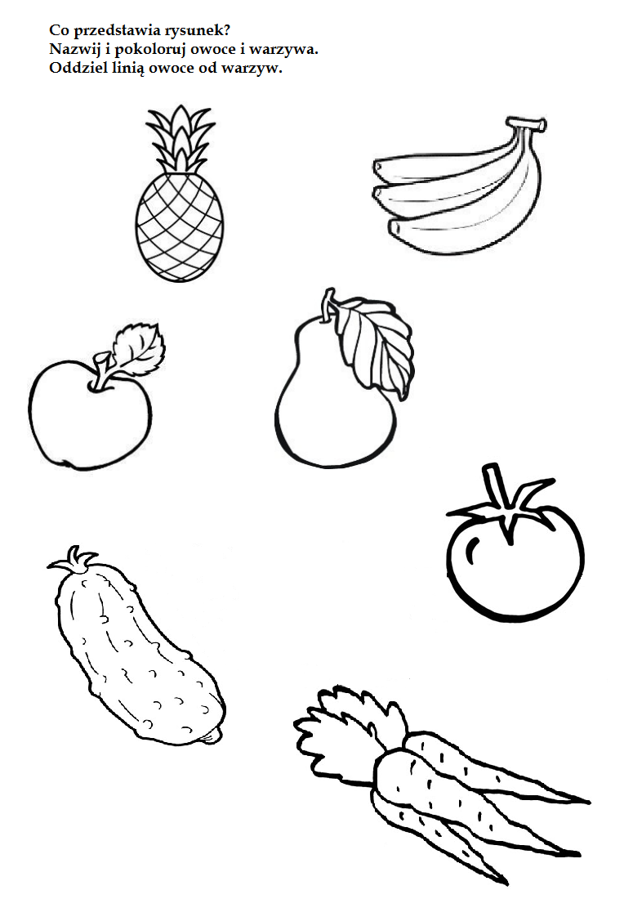
Karta Pracy 1.

